
二、变阻器（教学设计）
年级 | 九年级 | 学科 | 物理 | 课时数 |  | 教师
课题 | 二、变阻器
教学  目标 | 1．了解滑动变阻器的构造和工作原理；  2．会用滑动变阻器改变电路中的电流；  3．会读旋转式电阻箱的阻值。
教材  分析 | 本节是基于第一节《电阻》中“导体电阻受长度、横截面积等因素影响”的结论，本节通过变阻器将理论转化为实践工具，直观演示如何通过改变长度调控电阻。为后续欧姆定律探究电流与电压、电阻关系实验及伏安法测电阻提供核心操作器件，是电学实验的重要器材。
教学重点 | 1．滑动变阻器的工作原理；  2．滑动变阻器的连接方式，动态调节。
教学难点 | 1．滑动变阻器改变电流的作用；  2．滑动变阻器的连接方式，电路动态分析；  3．滑动变阻器的实际应用分析。
教学过程
教师活动 | 学生活动
导入新课  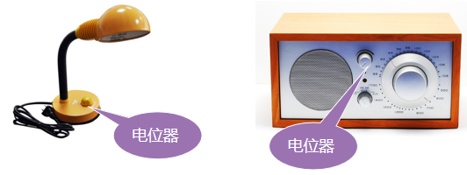  【问题情境】生活中你是怎样改变调光灯的亮度？怎样改变收音机音量的大小？  他们都用了一个叫做电位器（变阻器）的元件。  变阻器为什么能够改变灯的亮度？ | 联系实际，认识生活中变阻器的应用场景
学习新课 一、怎样改变电阻  活动14.3 用铅笔芯改变电路中的电流  【做一做】用小刀将铅笔剖成两半，留下附着铅笔芯的那一半，按图连接到电路中。将导线的N端固定在铅笔芯上，闭合开关，使M端在铅笔芯上左右移动。观察小灯泡亮度和电流表示数的变化。  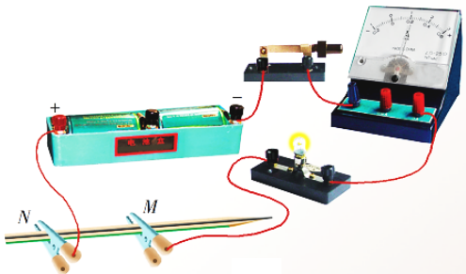  【议一议】1．当M端向左移动时，接入电路中的铅笔芯长度变 短 ，电流表的示数 变大 ，灯的亮度 变亮 。  2．当M端向右移动时，接入电路中的铅笔芯长度变 长 ，电流表的示数 变小 ，灯的亮度 变暗 。  3．这个实验中，引起电流连续变化的原因是什么?  接入电路的铅笔芯的长度可以连续地发生变化，导致接入电路的电阻连续地变化。  【活动归纳】  通过上述活动可知，调节接入电路中的铅笔芯的长度，可以改变接入电路中的电阻，达到连续改变电流大小的目的。  根据这一原理，科技人员发明了一种几乎可以连续改变电阻大小的器件——滑动变阻器。 | 经历探究活动，调节电流大小  通过实验，总结如何连续调节电流大小
学习新课 二、滑动变阻器  （一）滑动变阻器  1．滑动变阻器的构造  如图所示，主要有滑片、电阻线圈、接线柱（A、B、C、D）、金属杆等。  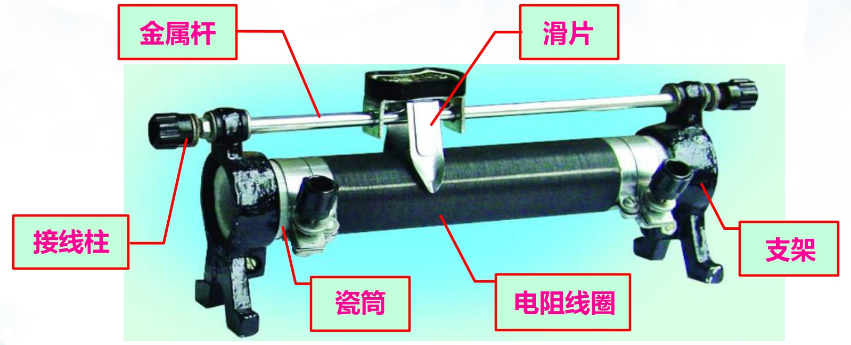  2．滑动变阻器的工作原理  滑动变阻器的电阻线是用电阻率较大的合金线制成的。如图所示，其中滑片左右移动时与线圈相接触的部位上的绝缘层已经刮掉，电阻丝可以与滑片相连。电阻丝的两端连在线圈两端的A、B两个接线柱上。滑片通过金属杆和两端的CD电线柱相连，滑片移到不同位置时，AC或BC两个接线柱间电阻丝的长度不一样，这样就可以改变接入电路中电阻的大小，从而改变电流。  3．滑动变阻器的结构示意图和符号  （1）结构示意图：A、B、C、D分别表示四个接线柱 ，P表示滑片。  （2）元件符号如图所示。  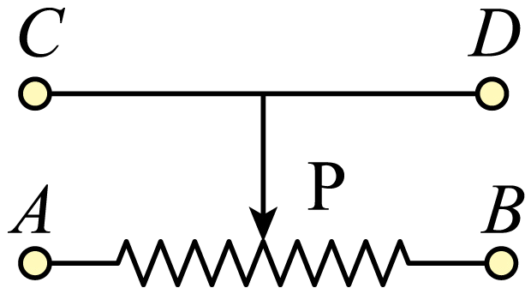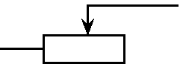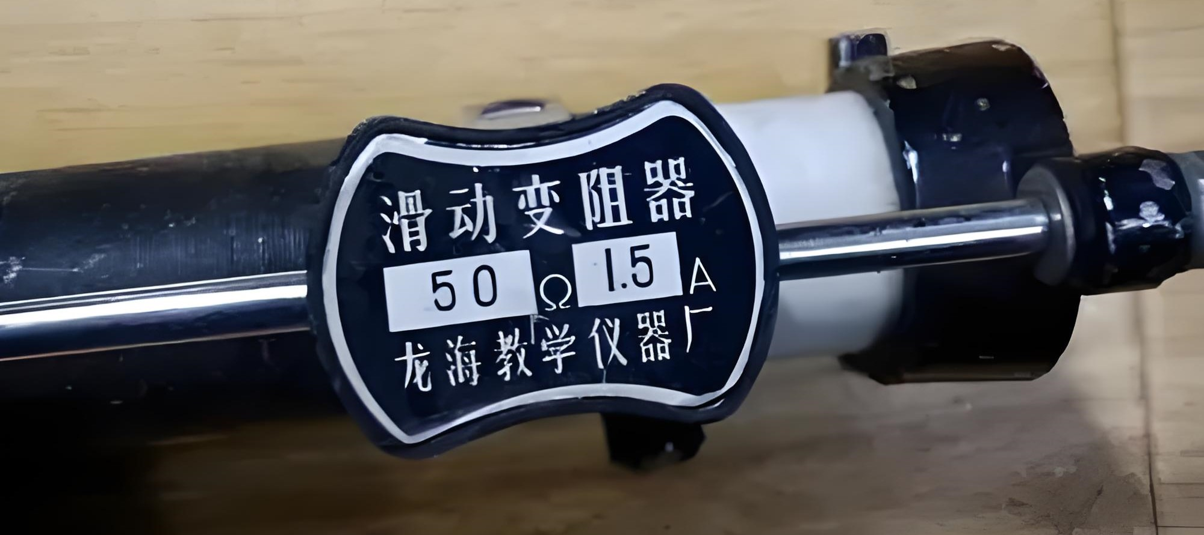  结构示意图 电路元件符号 滑动变阻器铭牌  4．铭牌上各数值的物理意义：“50Ω”表示变阻器的最大电阻是50Ω；“1.5A”表示允许通过的最大的电流是1.5A。  （二）活动14.4 学习使用滑动变阻器  【想一想】1．滑动变阻器共有ABCD四个接线柱，如果只选其中的两个接入电路M、N两点间，可能有几种连接方法？将你的选择填在横线上（填所选接线柱的字母）：  AB AC AD BC BD CD  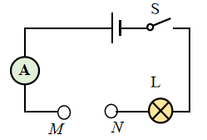  2．如果将滑动变阻器A、D两个接线柱接入电路，电流将流过滑动变阻器的哪些部分?向右（或向左）移动滑片P时，滑动变阻器接入电路的电阻将怎样改变?为什么?电路中的电流将怎样改变？  3．若另选两个接线柱将滑动变阻器接入电路，情况又会怎样?  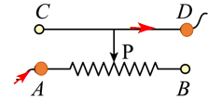  设电流的流向如图从A流入变阻器，则电流流经的部分是滑片P 左 边电阻丝AP部分，和金属杆PD。向右移动滑片P，因为接入电路的电阻丝长度变 长 ，所以接入电路的电阻变 大 ，电路中的电流变 小 。  【实验与记录】  1．按图连接电路。  2．把滑动变阻器的接线柱AD接入电路中的M、N两点间。闭合开关，移动滑片P，观察灯泡亮度和电流表示数的变化，并记录在表格中。  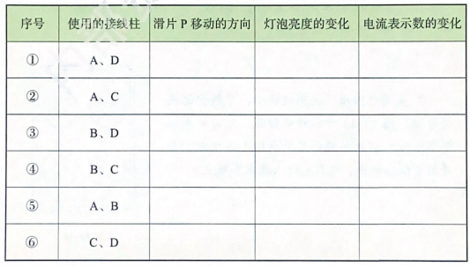  【议一议】  1．滑动变阻器是怎样改变电阻的?  2．要利用滑动变阻器改变电路中电流的大小，应选择哪两个接线柱接入电路?  3．利用滑动变阻器改变电路中电流的大小，在接通电路前，应移动滑片P，使滑动变阻器接入电路的阻值最大，为什么?  【交流与小结】  1．滑动变阻器是通过移动滑片P来改变接入电路中的电阻丝的长度，从而改变电阻的。  2．要利用滑动变阻器改变电路中电流的大小，应该将滑动变阻器串联在电路中，连接时选择“一上一下”两个接线柱。  3．利用滑动变阻器改变电路中电流的大小，在接通电路前，应将滑片P移到使滑动变阻器接入电路的阻值最大的位置。主要是为了防止接通电路时电流过大，损坏电路元件，起到保护电路的作用。  【例题1】滑动变阻器的原理是通过改变连入电路中导线的 长度 来改变电阻，从而改变电路中的电流。如图所示是滑动变阻器的结构示意图，要使滑片P向右滑动时，电阻变大，应接入的接线柱为 AC 两个或 AD 两个接线柱；若要使滑动变阻器相当于一个定值电阻，应接入 AB 两个接线柱。  【例题2】如图所示，是闭合电路中，滑动变阻器的接法，下列判断正确的是（ A ）  A．滑片向左移动，变阻器的阻值变大  B．滑片向右移动，变阻器的阻值变大  C．电流必须从上接线柱流进变阻器，从下接线柱流出  D．电流必须从下接线柱流进变阻器，从上接线柱流出  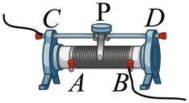  （三）电阻箱与电位器  1．旋钮式电阻箱  （1）元件符号：电阻箱是一种能读出连入电路阻值的变阻器，在电路图中用符号 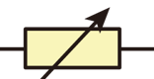表示。  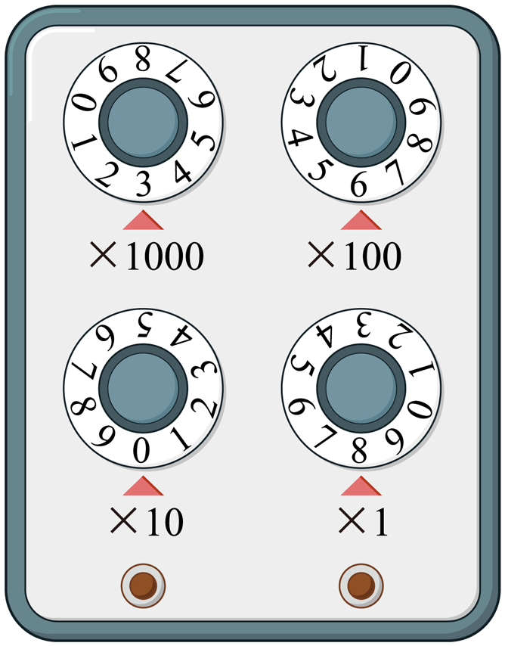  （2）结构：如图所示，箱面上有两个接线柱、四个旋盘。  （3）使用方法：使用时，把两个接线柱接入电路，调节四个旋盘就能得到0~9 999欧的任意整数阻值。  （4）读数方法：分别计算出四个旋盘上小三角指示的示数与面板上对应倍数的乘积，将得到的四个乘积相加，就是电阻箱接入电路中的阻值。如图所示，接入电路的阻值为：3×1000Ω+6×100Ω+0×10Ω+8×1Ω＝3608Ω。  2．电位器  滑动变阻器一般只在实验室中应用。有些家用电器音量调节的器件也是一种变阻器，通常称为电位器。  （1）电位器的构造：如图是机械式电位器，在电路相当于滑动变阻器的作用。  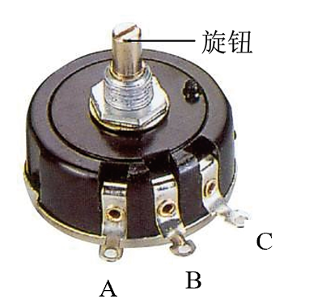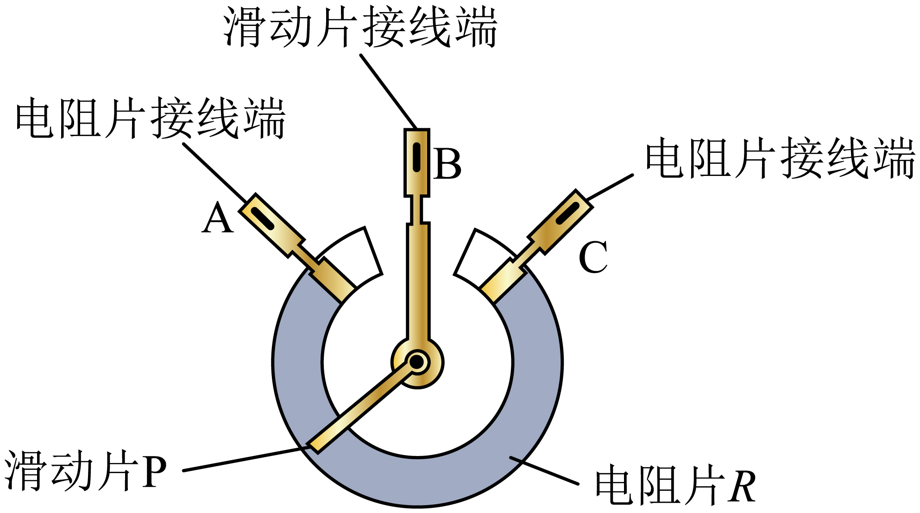  （2）电位器的原理：如图所示，若把A和B两个接线柱串联接入电路，当滑动片顺时针旋转时，接入电路中的电阻变小，电流变大，音量变大，反之音量变小。  电位器也可以用在其他电器上，例如，可调亮度的电灯，可调温度的电热毯、电饭锅，等等。  【例题4】图是一种测定油箱内油量的装置。其中R是滑动变阻器的电阻片，滑动变阻器的滑片跟滑杆连接，滑杆可以绕固定轴O转动，另一端固定着一个浮子。油箱中的油量减少时，油面下降，浮子随液面落下，带动滑杆使滑动变阻器滑片向上移动，从而改变了电路中电流表的示数。  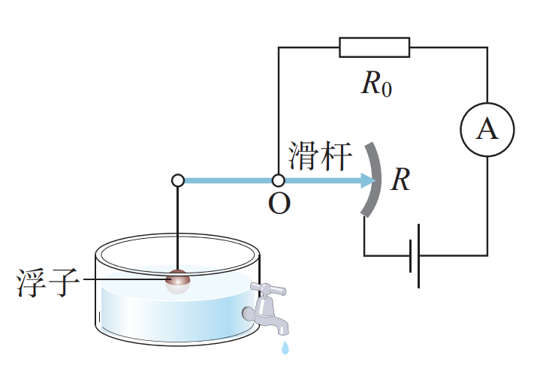  因此，电流表上一定的示数便对应着油面的一定高度，把电流表刻度盘改为相应的油量体积数，就可以直接读出油箱中的油量。请问：在这个装置中，电流表示数越大，表示油箱中的油量越多还是越少？请说明理由。  【解答】由图可知：当油箱中的油面下降时，浮子下沉，带动滑杆上翘，变阻器的电阻变大，电路中的电流变小，电流表的示数变小，油箱中的油量减少。反之，当油箱中的油面上升时，浮子上浮，带动滑杆下滑，变阻器的电阻变小，电路中的电流变大，电流表的示数变大，油箱中的油量增加。 | 通过观察实验，了解滑动变阻器的构造和原理  认识滑动变阻器的符号和铭牌含义  通过实验，学习使用滑动变阻器  总结滑动变阻器的使用  练习例题  了解其他变阻器  学会电阻箱的读数  分析电位器的调节作用  练习例题，了解“油量表”的原理

课  堂  练  习 | 1．当滑动变阻器的滑片P向右移动时，接入电路的阻值变大。选择的接线柱是（ D ）  A．AB B．CD C．BD D．AD  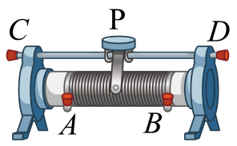  2．如图所示是滑动变阻器的结构和连入电路的示意图，当滑片向左滑动时，连入电路的电阻变大的是（ C ）  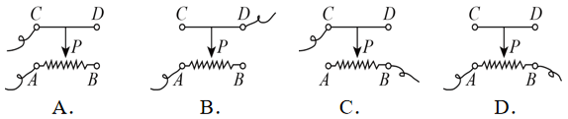  3．如图所示，是用滑动变阻器改变小灯泡亮度的实验装置，下列有关说法错误的是（ C ）  A．电阻丝是导体，缠绕电阻丝的圆筒是绝缘体  B．闭合开关前，应该将滑动变阻器的滑片置于最右端  C．闭合开关后，当滑片向左滑动时，小灯泡的亮度由亮变暗  D．为了使滑片与电阻丝接触良好，需要将接触部位的绝缘层刮掉  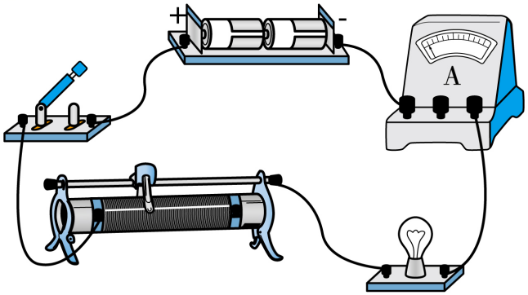  4．如图甲所示，是由一个电位器控制着灯泡的亮度。当顺时针转动灯具，灯就逐渐变暗，直至熄灭。图乙是这个电位器的结构图，a、b、c是它的三个接线柱，a、c分别与弧形电阻丝的两端相连，b与金属滑片相连。转动灯具，滑片在弧形电阻丝上同向滑动即可调节灯泡亮度，该滑片跟着灯具一起转动。下列分析正确的是（ C ）  A．电位器与灯泡并联  B．电位器是通过改变接入电路中电阻丝的横截面积来改变灯泡亮度的  C．该电路中，电位器将a、b接入电路  D．该电路中，电位器将b、c接入电路  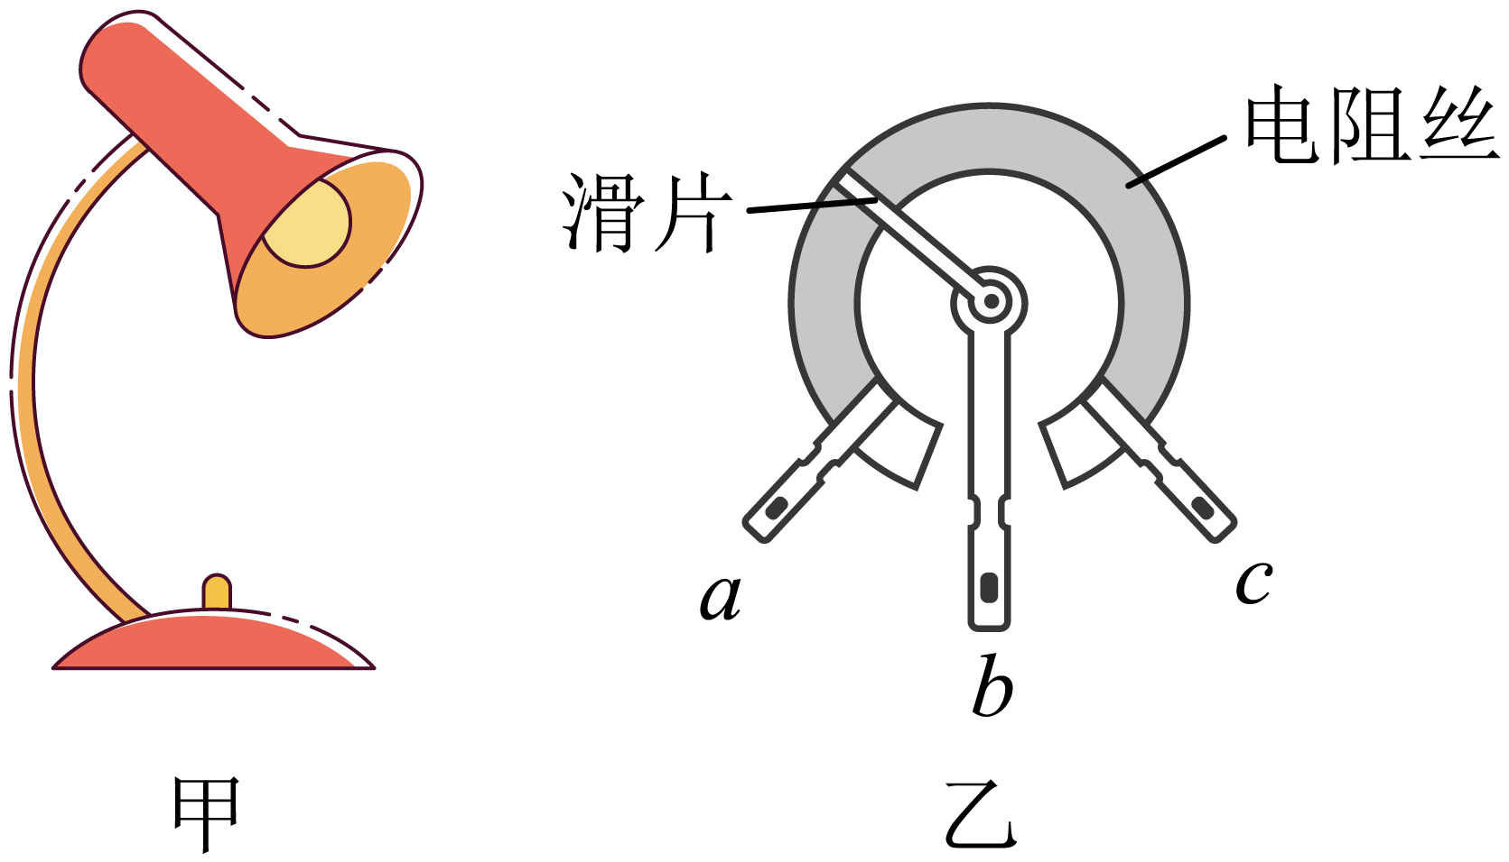
板书设计 | 二、变阻器  一、滑动变阻器  1．作用：可以连续改变电阻大小的器件。  2．原理：靠改变接入电路中电阻线的长度改变电阻。  3．元件符号：  二、滑动变阻器的使用  1．要与用电器串联。  2．要使用“一上一下”两个接线柱。  3．开关闭合前，滑片应在最大阻值处（保护电路作用）  4．应用：油量表、称重、身高测量仪等  三、电阻箱和电位器  1．电阻箱的读数  2．电位器的原理
课  堂  小  结 | 二、变阻器  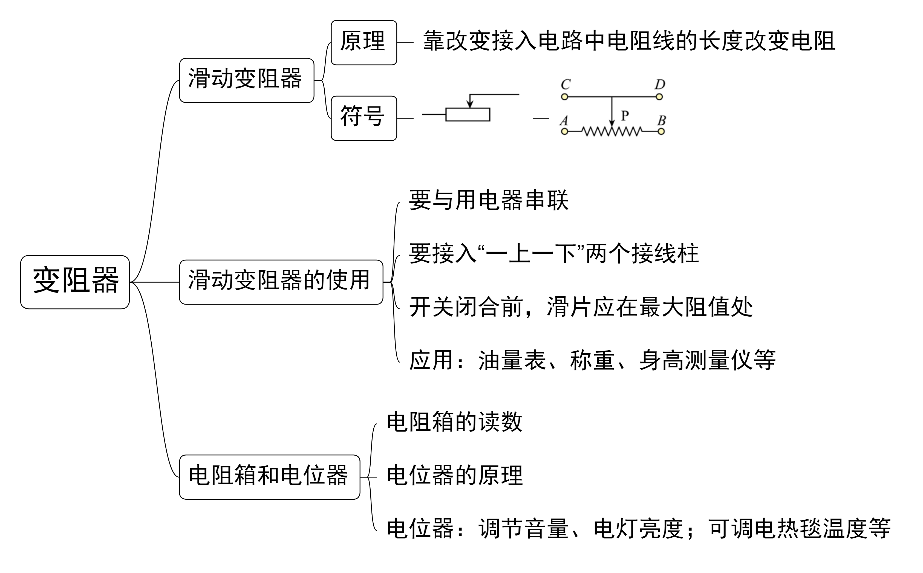
作业布置 | 1．教材“实践与练习”  2．配套同步“导学案”。
教学反思

